Dokumentation

zur Projektaufgabe Verteilte Systeme

Teammitglieder:

Tobias Dietrich, Tom Kopp

Allgemein

Im Rahmen der Projektarbeit für das Modul UNIX/Verteilte Systeme wurde als Programmieraufgabe ein Webshop umgesetzt.

Das Projekt ist mit dem Framework Symfony2 umgesetzt und macht (soll machen) umfassenden Gebrauch von AJAX (Asynchronous JavaScript and XML). Neben der Verwendung der Templateengine Twig kamen auch noch weitere Technologien wie HTML5, CSS3, JavaScript und PHP zum Einsatz. Für die Datenhaltung wird ein MySQL-Server verwendet, der mit Hilfe von PHP angesprochen wird.

Verteiltes System

Ist eine Webseite denn ein verteiltes System? Eine Webseite an sich ist wohl kein verteiltes System. Aber wie wird eine Webseite betrachtet, aufgerufen und zusammengebaut?
An dieser Stelle muss man darüber nachdenken, dass eine Webseite von einem Server im Internet bereit gestellt wird und man mit Hilfe seines eigenen Browsers diese Seite aufruft.

Jetzt kann man schon leicht erkennen, dass das System des Internets ein großes verteiltes System darstellt. Denn so ein System besteht aus unabhängigen Rechnern, ohne zentrale Steuerung, die über ein Netzwerk verbunden sind. Solche Rechner sind zum Beispiel die ganzen Heimcomputer, die mit Servern über das Internet kommunizieren. Doch auch zwischen verschiedenen Servern gibt es Kommunikation über ein dezentrales Netz, auch wenn diese meist nicht öffentlich zugänglich sind und daher oft vergessen werden.

Jeder Server muss seine Daten irgendwo speichern. Das passiert unter Anderem auf Fileservern oder Datenbankservern. Bei sehr kleinen Systemen kann es sein, dass alle Serverkomponenten auf nur einem Rechner laufen. Das tut dem grundsätzlichen Konzept aber keinen Abbruch, da die Kommunikation und Datenverbindungen genau gleich funktionieren.

Mehrstufige Architektur mit Thin-Client

Wie im nachstehenden Modell gezeigt ist der Ansatz für unsere Projektaufgabe eine mehrstufige Architektur mit einem (mehreren) Thin-Clients.
Die Mehrstufigkeit ist relativ leicht an den 3 Ebenen zu erkennen, die von oben betrachtet die Client-Ebene, die Content-Provider-Ebene und die Datenhaltungs-Ebene sind. Die Content-Provider-Ebene ließe sich dabei in weitere Unterebenen aufgliedern, wie Webserver und Applicationserver.

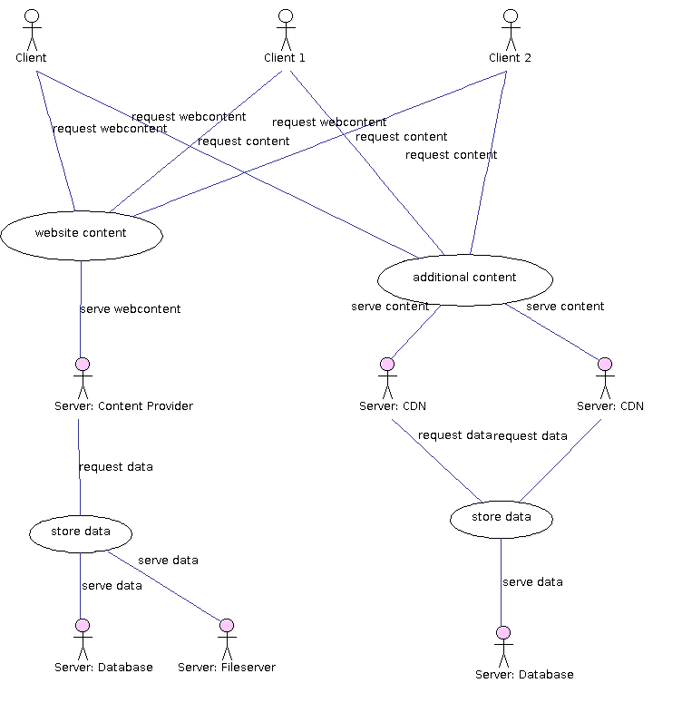
Der Browser eines Rechners, als Sender und Empfänger von Webtrafic, fungiert als Client.
Er stellt dabei einen Thin-Client dar, weil er als Hauptaufgabe die Benutzerschnittstelle zur Verfügung stellt. Der Browser muss auch keine (kaum) Logik verarbeiten und kann so klein und leicht in seiner Programmierung gehalten werden. Er muss letztendlich nur die empfangenen Daten interpretieren und darstellen.

Der Content-Provider stellt gegenüber dem Datenhaltungssystemen einen Thick-Client dar. Er ist dafür zuständig die Daten zu holen und sie so auf zu bereiten, dass diese an den Browser geschickt werden können. Der Content-Provider muss dabei (fast) die gesamte Programmlogik beinhalten. Der Datenserver hingegen dient nur der Speicherung von Daten.

Um die Aufgabenlast bei unserem Projekt weiter zu verteilen benutzt die Webseite verschiedene Content Delivery Networks (CDN). Mittels CDN werden zum Beispiel die Stylesheets des CSS-Frameworks Twitter Bootstrap vom Client geladen, ohne dabei weiterhin den eigentlichen Content-Provider zu belasten.
Häufig werden vor allem die JavaScript Bibliotheken per AJAX von einem CDN geladen. Dazu wird der Client bei unserem Projekt von der Webseite aufgefordert die Bibliotheken von jQuery und Bootstrap zu laden, jeweils von verschiedenen Servern.

Symfony

Zur Umsetzung des Projektes wurde das Application-Framework Symfony2 verwendet.
Ein Application-Framework, wie Symfony eines ist, dient zur Organisation von Quellcode und zum strukturierten und übersichtlichem Programmieren. Es bietet klassische Programmierkonzepte, wie das Model-View-Controllter Kopnzept, eine Templateengine und (erweiterte) Datenbankfunktionalitäten. Zusätzlich wird auch Mehrsprachigkeit und ein Cache-System bereitgestellt.

MVC – Model-View-Controller Konzept

- Model layer
  - Database abstraction
  - Data access
  - View layer
- View
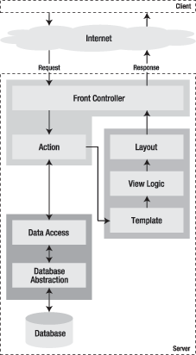
  - Template
  - Layout
- Controller layer
  - Front controller
  - Action

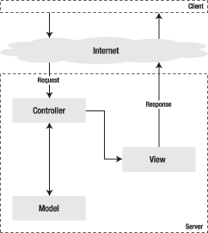
Für weiterführende Informationen ist der Wikipedia-Artikel zu empfehlen (http://de.wikipedia.org/wiki/Symfony).

Abgesehen von wenigen Config-Dateien unter app/config befindet sich das Projekt im von uns entwickelten Shopbundle unter src/DistSys/ShopBundle. Basis eines SymfonyBundles bilden zunächst die Entities. Dabei handelt es sich um Objekte, mit deren Hilfe über einen EntityManager die Kommunikation mit der Datenbank erfolgt.

Jeder dieser Entities liegt eine Tabelle in der Datenbank zugrunde. Das Entity-Objekt beinhaltet jeweils die Definition der Datenbankfelder und definiert die Art der Verknüpfungen (Relationen) mit anderen Entites. Darüber hinaus enthält sie Construktor-Funktion, sowie „getter“- und „setter“-Methoden für alle Felder. Wenn nötig können Entities auch um weitere Funktionen ergänzt werden. Für komplexe Aufgaben werden einige Funktionen in Repository-Dateien ausgelagert.

Installation

Pakete intallieren
Folgende Pakete müssen auf dem System installiert werden. Dafür müssen root Rechte verfügbar sein:

- apache2
- php5
- git
- mysql-server
- php5-mysql
- php5-xsl
- libicu48
- php5-intl
- ruby-full
- rubygems
- compass (gem install )
- openjdk-7-jre

System downloaden
Der Quelltext des Shops liegt auf github und diese kann per Git ausgecheckt werden. Dies kann mit folgenden Befehlen realisiert werden:
mkdir /var/shop/
cd /var/shop/
git clone github.com:witzbould/DistSys.git

Composer installieren Für die Installation von Symfony sollte man Composer benutzen. Composer ist ein Paketverwaltungstool für PHP. Dieses kann man auf folgender Seite downloaden.
http://getcomposer.org/download/

Datenbank initialisieren
Nun muss eine Datenbank angelegt werden. Diese kann über ein grafischen Tool oder die Konsole geschehen.
mysql -u root -p CREATE DATEBASE distsys

System installieren
Der Webshop sollte nun in dem Verzeichnis /var/shop/DistSysiegen. Nun wechselt man in das Unterverzeichnis src/php/src/app/config. Dort liegt eine parameters.yml.dist Datei. Diese wird umbenannt in parameters.yml. Nun wird diese Datei mit den richtigen Datenbank und SMTP Daten gefüllt. Nun kann man das System installieren. Dafür wechselt man zurück in das src/php/src Verzeichnis.
In diesem Ordner für man nun folgende Befehle aus:
composer install
app/console doctrine:schema:update –force
app/console doctrine:fixtures:load
./run_prod.sh
Nun sollte das System installiert und initialisiert sein.

Was ist AJAX und wie ist es eingebaut

AJAX (Asynchronous JavaScript and XML) ist eine Webtechnologie, die oft auf dem Client, aka. Browser, ausgeführt wird und es diesem ermöglicht im Hintergrund mit dem Server Daten auszutauschen. Dabei liegt der Focus darauf, den Zustand der Webseite nicht zu verändern. Das ist besonders nützlich um den Client nicht zu blockieren, oder um lange Ladezeiten zu vermeiden.

In unserem Projekt soll AJAX unter Anderm für einen Image-Slider zum Einsatz kommen.
Die Benutzerregistierung, Anmeldung und das Bearbeiten der Nutzerinformationen, auch von Nutzer selber, werden per AJAX gelöst. So ist es zum Beispiel möglich sich an zu melden ohne die Seite, die man gerade geöffnet hat zu verlieren. Das Hinzufügen, Bearbeiten und Löchen von Produkten, Kategorien und ähnliches erfolgt auch per AJAX.

Die Warenkorbverwaltung, wie hinzufügen, entfernen etc von Produkten, so wie der Bestellvorgang werden asynchron ausgeführt.

Ähnliche Produkte, die auf zusätzlich auf der Produktseite angezeigt werden sollen, werden unabhängig vom Rest der Seite vorgeschlagen.

Datenbankaufbau

Übersicht:
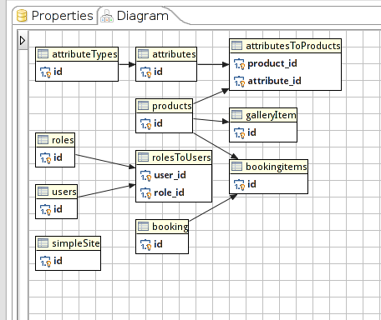

Ein Produkt wird durch verschiedene Attribute beschrieben. Diese Attribute können zum Beispiel rot, grün, action, DVD und Ähnliches sein (Many-To-Many-Beziehung). Jedes dieser Attribute gehört einem speziellen Attributtyps an. Diese können Kategorie, Farbe oder Genere sein. Jedem Produkt können auch ein, oder mehere Bilder zugeordnet sein. Diese werden später in einer Galerie dargestellt, die mittels AJAX geladen wird.

Eine Buchung hat mehrere Bestelleinträge. Zu jedem dieser Einträge gehört ein Produkt und eine Anzahl wie viele Stücke gekauft werden sollen.

Jedem Benutzer wird eine spezielle Rolle zugeordnet, die er bei der Registrierung erhält. Diese Rollen beschreiben die Zugriffsrechte des Benutzers auf die Dateien. Es wird derzeit zwischen User und Administrator unterschieden.

Die simple Seite stellt einfach nur eine Speichereinheit dar, mit der Texte gespeichert werden können.

Quellen

http://symfony.com/legacy/doc/book/1_0/en/02-Exploring-Symfony-s-Code
http://www.basecom.de/blog/symfony-als-grundlage-professioneller-web-anwendungen/
https://en.wikipedia.org/wiki/Ajax_%28programming%29

